Manual de enrolamiento (registro de voz) y uso del sistema BioVoz para externos

Aquí encontrarás los pasos que debes seguir para registrar tu voz, cambiar la contraseña y/o desbloquear tu usuario, de manera ágil y segura, a través de la herramienta BioVoz.
- Actualización de datos

  - Ingresa al portal de Biovoz https://consolabiovoz.bancolombia.corp/LoginAD.aspx
  - Al ingresar a la plataforma de Biovoz, digita tu número de cédula, usuario de red, en el campo Contraseña, digita tu contraseña de red Windows y el número (captcha) que te aparece. Haz clic en Ingresar:
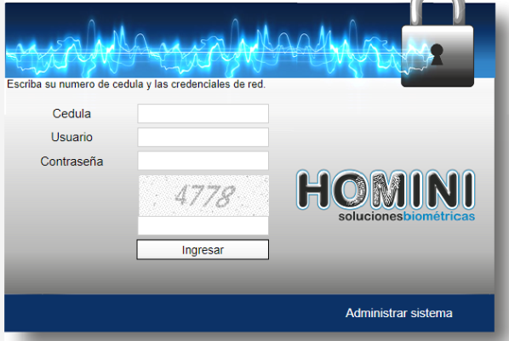

Ten en cuenta:
- La red alámbrica es necesaria para materializar el cambio de contraseña. El portal de BioVoz es accesible actualmente desde la red alámbrica o inalámbrica.
- El sistema bloquea tu usuario después de (6) intentos fallidos si ingresas erradamente la contraseña / cédula.

El sistema pedirá actualizar tus datos de seguridad:
  - Ingresa la fecha real de expedición de tu documento de identificación
  - Selecciona y responde (3) preguntas, las respuestas, deben ser numéricas, sin espacios ni caracteres especiales y haz clic en Actualizar Datos.

El sistema pedirá que confirmes las respuestas.

  - Después de que confirmes tus preguntas, haz clic en Actualizar Datos, posteriormente el sistema arrojará un mensaje con el código para el enrolamiento o registro de tu voz, el cual se verá en la parte superior derecha de la pantalla o abajo después de las preguntas:
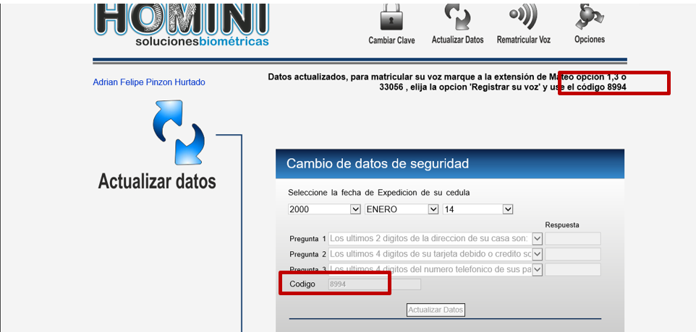

Ej : “Datos actualizados, para matricular tu voz marque a la extensión 33041, elija la opción “Registrar su voz” y use el código ####”
Ten en cuenta:
- Anota el Código de Matrícula o memorízalo, ya que al marcar a la extensión 33041 (después de marcar en Medellín línea (4) 4040000 ó Bogotá: (1) 488 6000), el sistema Biovoz te lo pedirá en algún momento.

  - Finalmente, puedes salir del sistema a través de Opciones y clic en Salir

- Enrolamiento (registro de voz)

  - Llama al teléfono en Medellín línea (4) 4040000 ó Bogotá: (1) 488 6000, ext. 33041.
  - En el menú de Biovoz, selecciona la sub-opción (3) –“Registrar tu voz” desde cualquier sede de la organización:

  - Ingresa tu número de cédula y finaliza con el signo #

  - El sistema pedirá que ingreses el código generado al momento de actualizar tus datos, el cual visualizaste en pantalla.
  - Por último, el sistema solicitará que pronuncies (2) números (éstos serán elegidos por el sistema de forma aleatoria y no tienes que memorizarlos).
Esta acción debes hacerla dos veces para que el sistema verifique y registre tu voz.
Ten en cuenta, pronunciar los números de manera natural y clara; no debes pronunciar los números a través del alta voz de tu teléfono y evita ruidos que distorsionen la grabación.

Cuando estés enrolado, escucharás un mensaje: “el proceso de enrolamiento fue exitoso”.

- Desbloqueo de usuario de red a través de BioVoz

  - En adelante, cuando necesites desbloquear tu usuario de red, solo debes marcar a MATEO, elegir la opción (1) de Tecnología y luego la sub opción (2), o también puedes marcar la extensión directa 33041 (Medellín línea (4) 4040000- Bogotá: (1) 488 6000)

  - Selecciona la opción 1 “desbloquear tu usuario de Windows sin cambiar tu contraseña” e ingresa tu número de cédula, finalizando con el signo #
  - El sistema pedirá que pronuncies (2) números para hacer la validación de tu voz.

  - El sistema validará tu voz y emitirá un mensaje indicándote que puedes ingresar al sistema usando la misma contraseña “tu usuario ha sido desbloqueado”. Es importante que sepas que este desbloqueo puede tardar hasta 15 minutos, dependiendo de la conexión de red y la réplica del directorio activo.
En caso de que el sistema no reconozca tu voz en el primer intento, pedirá que intentes de nuevo repitiendo los mismos números; si definitivamente el sistema no reconoce tu voz, debes comunicarte con MATEO para que un asesor, te habilite el usuario de red y posterior a esto, te indique el proceso para re-matricular tu voz a través de los siguientes pasos:
Ingresa al portal de Biovoz:
https://consolabiovoz.bancolombia.corp/LoginAD.aspx
- Digita tu número de cédula, usuario de red, en el campo Contraseña, digita tu contraseña de red Windows y el número (captcha ) que te aparece. Haz clic en Ingresar:

- Haz clic en “Re matricular Voz”.
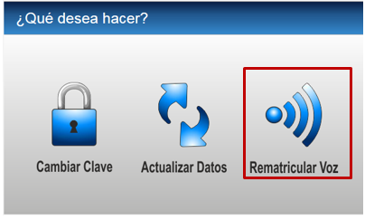

Responde las tres preguntas de seguridad (seleccionadas al momento del enrolamiento) y luego haz clic en el botón “Responder”.

Marca la extensión 33041 y realiza el registro de tu voz por la opción 3. Te solicitará el código que mostró en pantalla.

- Cambio de contraseña de red a través de BioVoz

  - En adelante, cuando necesites cambiar tu contraseña de red, solo debes marcar a MATEO, elegir la opción (1) de Tecnología y luego la sub opción (2), o también puedes marcar a la extensión 33041 (Medellín línea (4) 4040000 - Bogotá: (1) 488 6000).


Selecciona la opción 2 e ingresa tu número de cédula, finalizando con el signo #

  - El sistema solicitará que pronuncies (2) números para hacer la validación de tu voz.

  - El sistema al reconocer tú voz, te generará una nueva contraseña, te recomendamos tomar nota de ésta, debido a que es una contraseña generada aleatoriamente y su memorización puede tener algún grado de dificultad.
Es importante que sepas que la nueva contraseña puede tardar hasta 15 minutos en funcionarte, dependiendo de la conexión de red y la réplica del directorio activo.

Esta contraseña cuenta con los lineamientos de seguridad actuales. Ej.:

019.ib67yn655. <= Tiene 14 caracteres si contamos los puntos (.), que hacen parte de la contraseña.

Antes de usar la contraseña que te entregó el sistema verifica que estas conectado a la red alámbrica del banco. Con la contraseña asignada puedes ingresar a Windows usando una sesión nueva a través de la opción “otro usuario”. Esta contraseña deberá ser cambiada por una de tu agrado.

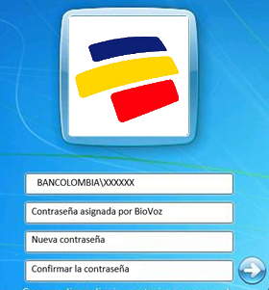
En caso de que el sistema no reconozca tu voz en el primer intento, nuevamente pedirá que repitas los mismos números; si definitivamente el sistema no reconoce tu voz, debes comunicarte con MATEO para que un asesor, realice el proceso tradicional de cambio de contraseña y te indique el proceso para re matricular tu voz, a través de los siguientes pasos:
- Ingresa al portal de Biovoz
https://consolabiovoz.bancolombia.corp/LoginAD.aspx
- Logueate con usuario, documento y contraseña de red. También digita el captcha (números mostrados en pantalla).
- Haz clic en “Re matricular Voz”.

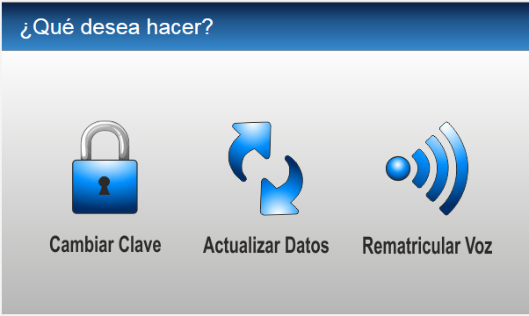

Responde las tres preguntas de seguridad (seleccionadas al momento del enrolamiento) y luego haz clic en el botón “Responder”

- Novedades que se podrían presentar en el proceso de enrolamiento

  - Dificultad para el ingreso a la plataforma de Biovoz (proveedor del sistema)

- Para acceder al portal de Biovoz, debes asegurarte estar conectado a la red del Banco (red alámbrica, inalámbrica, canal dedicado o VPN).
- Valida que la página a la que estás ingresando sea el portal de Biovoz https://consolabiovoz.bancolombia.corp/LoginAD.aspx

  - Al momento de enrolar o registrar tu voz, no te acepta el código de matrícula que te fue enviado al correo:

- El sistema de BioVoz genera un código al momento de la actualización de los datos del usuario (ver página 1-2), esta solicitud tiene un tiempo de validez de 30 minutos para hacer efectivo el enrolamiento de la voz. En caso de que la matrícula de la voz no se realice dentro de este tiempo, el sistema no te permitirá hacer el registro de la voz y por tal motivo debes comunicarte con un asesor de MATEO, opción (1) de Tecnología para pedir el cambio de tu estado y puedas reiniciar el proceso de enrolamiento desde el principio.

- Es posible que no hayas digitado correctamente el código de matrícula o tu número de cédula.

  - El sistema no te reconoce la voz, al momento de cambiar la contraseña y/o desbloqueo de usuario por medio de Biovoz:

La biometría de voz alcanza niveles de certeza prácticamente absolutos, por lo tanto, ésta toma en cuenta características de comportamiento de la voz como: frecuencia, velocidad y acento, generando una huella digital única para cada persona, es por esto, que si no hablaste claro, no pronunciaste los números de manera natural o estás atravesando por un momento de disfonía (afectación de la voz), el sistema no te reconocerá la voz.

Sigue los siguientes pasos para matricular nuevamente tu voz:

- Ingresa al portal de Biovoz:
https://consolabiovoz.bancolombia.corp/LoginExterno.aspx
- Ingresa número de cédula, usario y la contraseña de red Windows. Tambien el número captcha mostrado en pantalla.
- Haz clic en “Re matricular Voz”.

Responde las tres preguntas de seguridad (seleccionadas al momento del enrolamiento) y luego haz clic en el botón “Responder”

El sistema generará un nuevo código de matrícula para registrar otro patrón de voz, el cual podrás visualizar en pantalla y así iniciar el proceso para el enrolamiento de la voz, “ver página 2-3” Enrolamiento (registro de voz).

  - No recuerdas las preguntas de control y/o deseas cambiarlas

- Comunícate a MATEO, elige la opción (1) de Tecnología y selecciona la sub opción (2) de BioVoz o la extensión 33041 (Medellín línea (4) 4040000- Bogotá: (1) 488 6000), escucha el menú y elige la opción (4) Modificar preguntas de control. El sistema autenticará tu voz y luego eliminará tus datos de seguridad sin borrar tu voz.

Sigue los siguientes pasos para actualizar tus preguntas:

- Ingresa al portal de Biovoz:
https://consolabiovoz.bancolombia.corp/LoginAD.aspx
- Ingresa usuario, documento y tu contraseña de red Windows. También los números captcha mostrados en sistema.
- El sistema pedirá actualizar tus datos de seguridad:

- Ingresa la fecha real de expedición de tu documento de identificación

- Selecciona y responde (3) preguntas, las respuestas, deben ser numéricas, sin espacios ni caracteres especiales y haz clic en Actualizar Datos.

- El sistema pedirá que confirmes las respuestas y por opciones puedes salir del sistema.

- También puedes comunicarte con MATEO y solicitar a un asesor, borrar los datos de seguridad de BioVoz para crear un nuevo perfil. Esto implica que debes realizar nuevamente todo el proceso de enrolamiento, incluyendo el registro de la voz.

